Stack的三种含义

<http://www.ruanyifeng.com/blog/2013/11/stack.html>

# 第一种含义：栈（数据结构）

stack的第一种含义是一组数据的存放方式，特点为LIFO，即后进先出（Last in, first out）。

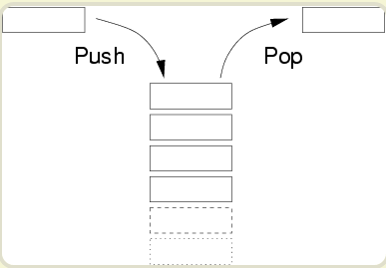

在这种数据结构中，数据像积木那样一层层堆起来，后面加入的数据就放在最上层。**使用的时候，最上层的数据第一个被用掉，这就叫做"后进先出"**。

与这种结构配套的，是一些特定的方法，主要为下面这些。

### push：在最顶层加入数据。

### pop：返回并移除最顶层的数据。

### top：返回最顶层数据的值，但不移除它。

### isempty：返回一个布尔值，表示当前stack是否为空栈。

# 第二种含义：调用栈（代码运行方式）

stack的第二种含义是"调用栈"（call stack），表示函数或子例程像堆积木一样存放，**以实现层层调用**。

下面以一段Java代码为例（来源）。

class Student{

int age;

String name;

public Student(int Age, String Name)

{

this.age = Age;

setName(Name);

}

public void setName(String Name)

{

this.name = Name;

}

}

public class Main{

public static void main(String[] args) {

Student s;

s = new Student(23,"Jonh");

}

}

上面这段代码运行的时候，首先调用main方法，里面需要生成一个Student的实例，于是又调用Student构造函数。在构造函数中，又调用到setName方法。

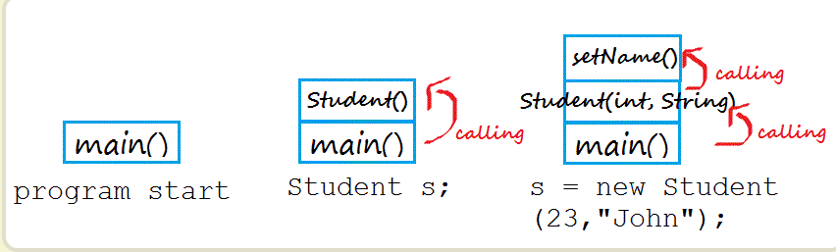

这三次调用像积木一样堆起来，就叫做"调用栈"。程序运行的时候，总是先完成最上层的调用，然后将它的值返回到下一层调用，直至完成整个调用栈，返回最后的结果。

# 第三种含义：内存区域

stack的第三种含义是**存放数据的一种内存区域**。程序运行的时候，需要内存空间存放数据。

一般来说，系统会划分出两种不同的内存空间：**一种叫做stack（栈），另一种叫做heap（堆）**。

它们的主要区别是：**stack是有结构的，每个区块按照一定次序存放，可以明确知道每个区块的大小**；**heap是没有结构的，数据可以任意存放。因此，stack的寻址速度要快于heap**。

其他的区别还有，**一般来说，每个线程分配一个stack，每个进程分配一个heap，**也就是说，**stack是线程独占的，heap是线程共用的**。此外，stack创建的时候，大小是确定的，数据超过这个大小，就发生stack overflow错误，而heap的大小是不确定的，需要的话可以不断增加。

根据上面这些区别，数据存放的规则是：**只要是局部的、占用空间确定的数据，一般都存放在stack里面**，否则就放在heap里面。

示例：请看下面这段代码：

public void Method1()

{

int i=4;

int y=2;

class1 cls1 = new class1();

}

上面代码的Method1方法，共包含了三个变量：i, y 和 cls1。其中，i和y的值是整数，内存占用空间是确定的，而且是局部变量，只用在Method1区块之内，不会用于区块之外。cls1也是局部变量，但是类型为指针变量，指向一个对象的实例。指针变量占用的大小是确定的，但是对象实例以目前的信息无法确知所占用的内存空间大小。

这三个变量和一个对象实例在内存中的存放方式如下。

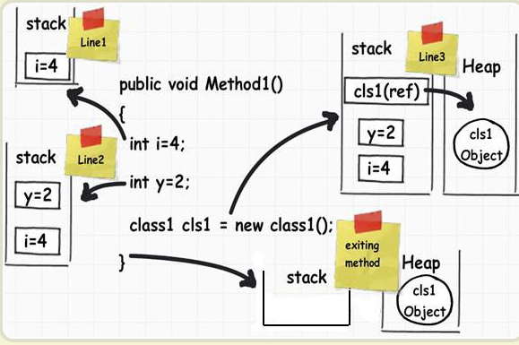

从上图可以看到，i、y和cls1都存放在stack，因为它们占用内存空间都是确定的，而且本身也属于局部变量。但是，cls1指向的对象实例存放在heap，因为它的大小不确定。作为一条规则可以记住，所有的对象都存放在heap。

接下来的问题是，当Method1方法运行结束，会发生什么事？

回答是**整个stack被清空，i、y和cls1这三个变量消失，因为它们是局部变量，区块一旦运行结束，就没必要再存在了。而heap之中的那个对象实例继续存在，直到系统的垃圾清理机制（garbage collector）将这块内存回收**。

因此，一般来说，**内存泄漏都发生在heap，即某些内存空间不再被使用了，却因为种种原因，没有被系统回收。**